|  |  |  |  |
| --- | --- | --- | --- |
| **Data** | **Wersja** | **Opis** | **Autor** |
| 07.01.2019 | 1.0 | Utworzono dokument. | Przemysław Owczarczyk |

**Instrukcja obsługi**

1. **Instalacja**

* Wejdź do sklep Google Play na swoim telefonie.
* Wyszukaj aplikacje wpisując w wyszukiwarkę frazę „CatOrNot”.
* Naciśnij na ikonę aplikacji.
* Następnie naciśnij przycisk „Zainstaluj”.

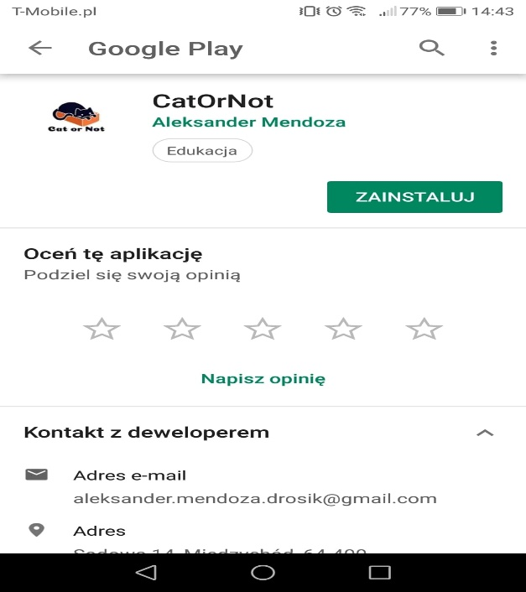

* Po pomyślnym procesie instalacji naciśnij przycisk „Otwórz”.
* Pojawi się komunikat o pozwoleniu aplikacji do używania aparatu Twojego telefonu, naciśnij przycisk „Zezwól”.

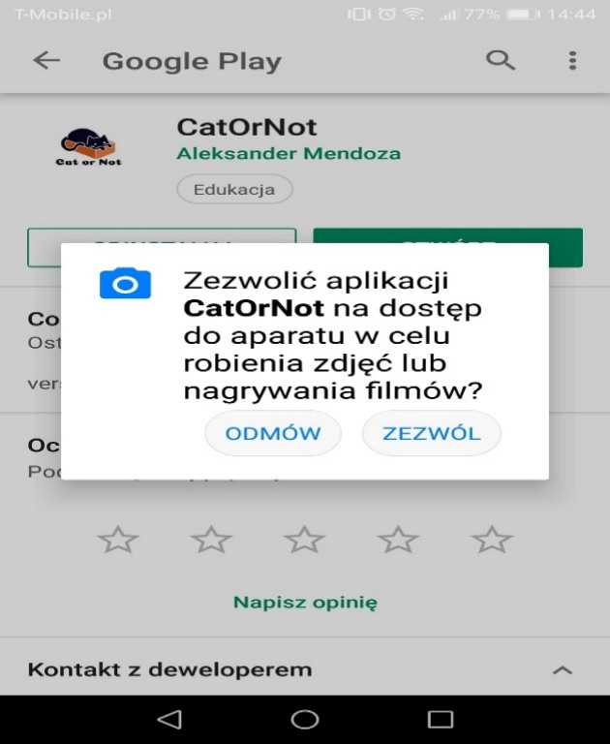

1. **Obsługa**

* W celu poprawnego używania aplikacji, należy robić zdjęcie tylko ekranu telewizora, w innym wypadku aplikacja nie będzie działać poprawnie.

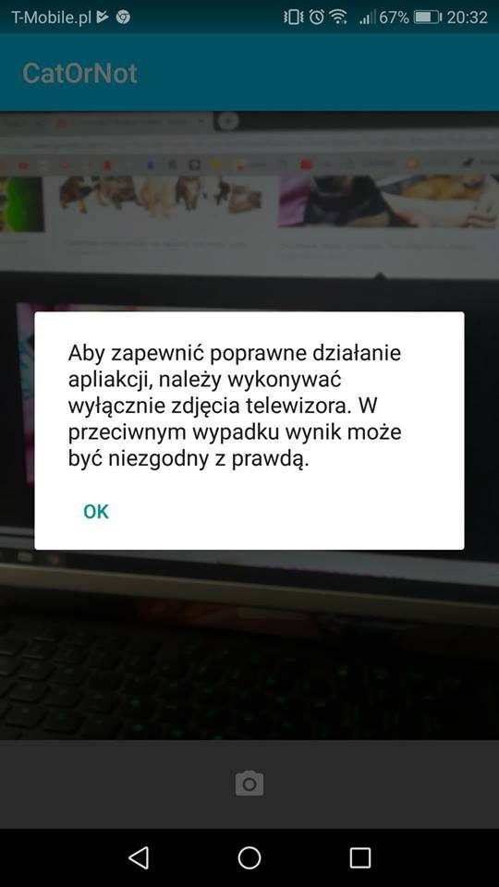

* Aby skorzystać z aplikacji:

1. Uruchom aplikacje.
2. Po uruchomieniu aplikacji, trzymaj aparat w taki sposób aby cały telewizor znajdował się w kadrze aparatu.

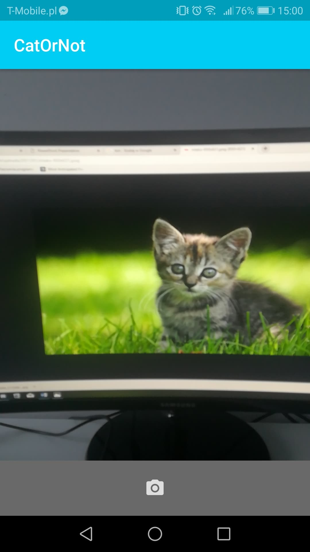

1. Naciśnij symbol aparatu  .
2. Pojawi się pasek ładowania informujący, że zdjęcie jest w trakcie analizowania pod względem występowania kota.

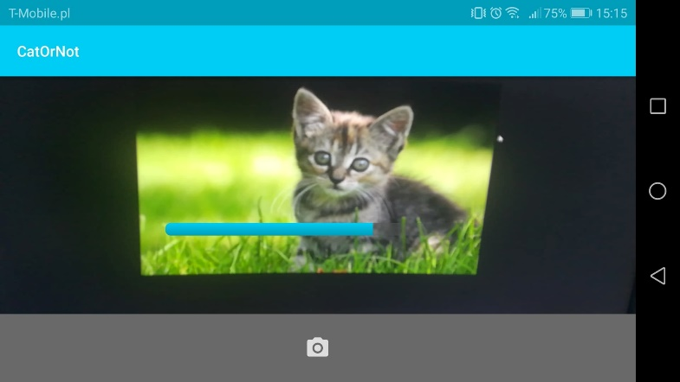

1. Gdy analiza zostanie zakończona aplikacja wyświetli na ekranie odpowiedź.

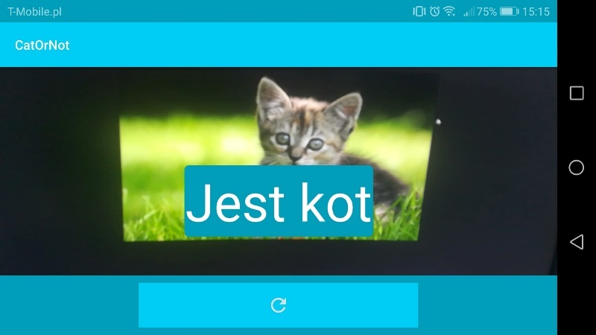

1. **Problemy**

* W razie problemów należy zamknąć aplikacje i uruchomić ją ponownie.

Jeżeli to nie pomaga należy uruchomić ponownie telefon.